Расстановка чисел: находите наименьшее число, вычеркиваете его и выписываете во вторую таблицу.

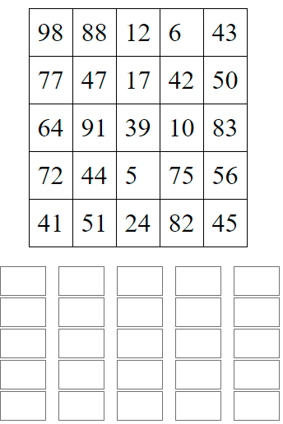

Вычеркнуть выделенную букву:

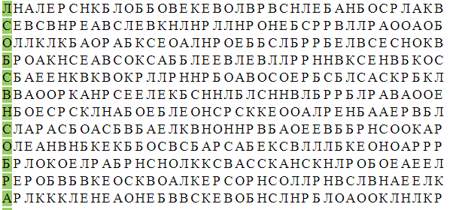

Написать свои ассоциации со словом «Москва»